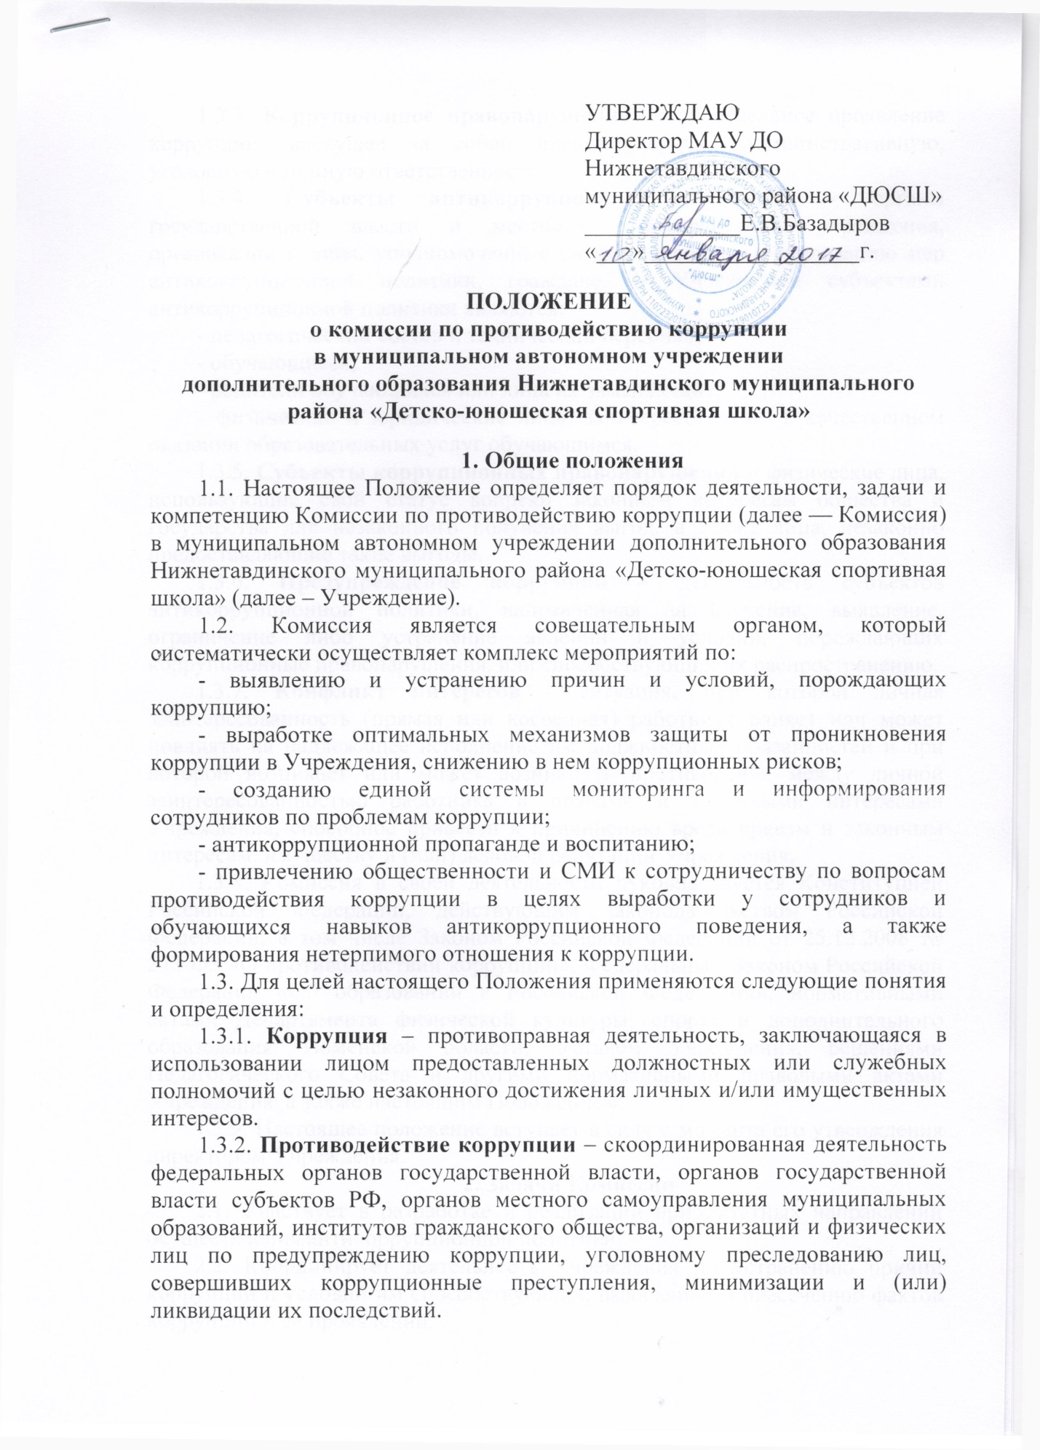

УТВЕРЖДАЮ
Директор МАУ ДО Нижнетавдинского муниципального района «ДЮСШ»
_____________Е.В.Базадыров
«___»__________________г.

ПОЛОЖЕНИЕ
о комиссии по противодействию коррупции
в муниципальном автономном учреждении
дополнительного образования Нижнетавдинского муниципального района «Детско-юношеская спортивная школа»

1. Общие положения
1.1. Настоящее Положение определяет порядок деятельности, задачи и компетенцию Комиссии по противодействию коррупции (далее — Комиссия) в муниципальном автономном учреждении дополнительного образования Нижнетавдинского муниципального района «Детско-юношеская спортивная школа» (далее – Учреждение).
1.2. Комиссия является совещательным органом, который систематически осуществляет комплекс мероприятий по:
- выявлению и устранению причин и условий, порождающих коррупцию;
- выработке оптимальных механизмов защиты от проникновения коррупции в Учреждения, снижению в нем коррупционных рисков;
- созданию единой системы мониторинга и информирования сотрудников по проблемам коррупции;
- антикоррупционной пропаганде и воспитанию;
- привлечению общественности и СМИ к сотрудничеству по вопросам противодействия коррупции в целях выработки у сотрудников и обучающихся навыков антикоррупционного поведения, а также формирования нетерпимого отношения к коррупции.
1.3. Для целей настоящего Положения применяются следующие понятия и определения:
1.3.1. Коррупция – противоправная деятельность, заключающаяся в использовании лицом предоставленных должностных или служебных полномочий с целью незаконного достижения личных и/или имущественных интересов.
1.3.2. Противодействие коррупции – скоординированная деятельность федеральных органов государственной власти, органов государственной власти субъектов РФ, органов местного самоуправления муниципальных образований, институтов гражданского общества, организаций и физических лиц по предупреждению коррупции, уголовному преследованию лиц, совершивших коррупционные преступления, минимизации и (или) ликвидации их последствий.
1.3.3. Коррупционное правонарушение – как отдельное проявление коррупции, влекущее за собой дисциплинарную, административную, уголовную или иную ответственность.
1.3.4. Субъекты антикоррупционной политики – органы государственной власти и местного самоуправления, учреждения, организации и лица, уполномоченные на формирование и реализацию мер антикоррупционной политики, граждане. В Учреждении субъектами антикоррупционной политики являются:
- педагогический состав и технический персонал;
- обучающиеся;
- родители обучающихся или лица их заменяющие;
- физические и юридические лица, заинтересованные в качественном оказании образовательных услуг обучающимся.
1.3.5. Субъекты коррупционных правонарушений – физические лица, использующие свой статус вопреки законным интересам общества и государства для незаконного получения выгод, а также лица, незаконно предоставляющие такие выгоды.
1.3.6. Предупреждение коррупции – деятельность субъектов антикоррупционной политики, направленная на изучение, выявление, ограничение либо устранение явлений и условий, порождающих коррупционные правонарушения, или способствующих их распространению.
1.3.7. Конфликт интересов - ситуация, при которой личная заинтересованность (прямая или косвенная) работника влияет или может повлиять на надлежащее исполнение им должностных обязанностей и при которой возникает или может возникнуть противоречие между личной заинтересованностью работника и правами и законными интересами Учреждения, способное привести к причинению вреда правам и законным интересам, имуществу и (или) деловой репутации Учреждения.
1.3.8. Комиссия в своей деятельности руководствуется Конституцией Российской Федерации, действующим законодательством Российской Федерации, в том числе Законом Российской Федерации от 25.12.2008 № 273-ФЗ «О противодействии коррупции», Федеральным Законом Российской Федерации «Об образовании в Российской Федерации», нормативными актами Департамента физической культуры, спорта и дополнительного образования Тюменской области, Уставом Учреждения, решениями Педагогического Совета и другими нормативными правовыми актами Учреждения, а также настоящим Положением.
1.3.9. Настоящее положение вступает в силу с момента его утверждения директором Учреждения.
2. Задачи Комиссии
2.1. Участвует в разработке и реализации приоритетных направлений осуществления антикоррупционной политики.
2.2. Координирует деятельность Учреждения по устранению причин коррупции и условий им способствующих, выявлению и пресечению фактов коррупции и её проявлений.
2.3. Вносит предложения, направленные на реализацию мероприятий по устранению причин и условий, способствующих коррупции в Учреждении.
2.4. Вырабатывает рекомендации для практического использования по предотвращению и профилактике коррупционных правонарушений в деятельности Учреждения.
2.5. Рассматривает и оценивает репутационные риски для Учреждения при выявлении каждого конфликта интересов и его урегулирование.
2.6. Соблюдает баланс интересов Учреждения и работника при урегулировании конфликта интересов.
2.7. Защищает работника от преследования в связи с сообщением о конфликте интересов, который был своевременно раскрыт работником и урегулирован (предотвращен) Учреждением.
2.8. Рассматривает представленные сведения и предпринимает действия по урегулированию конфликта интересов.
2.9. Оказывает консультативную помощь субъектам антикоррупционной политики Учреждения по вопросам, связанным с применением на практике общих принципов служебного поведения сотрудников и обучающихся.
2.10. Взаимодействует с правоохранительными органами по реализации мер, направленных на предупреждение (профилактику) коррупции и на выявление субъектов коррупционных правонарушений.
3. Порядок формирования и деятельность Комиссии
3.1. Состав членов Комиссии рассматривается на заседании Педагогического совета Учреждения. Ход рассмотрения и принятое решение фиксируется в протоколе заседания Педагогического совета, а состав Комиссии утверждается приказом директора учреждения.
3.2. В состав Комиссии входят:
- директор;
- представитель трудового коллектива;
- представитель родительской общественности;
- иные лица.
3.3. Присутствие на заседаниях Комиссии ее членов обязательно. Они не вправе делегировать свои полномочия другим лицам. В случае отсутствия членов Комиссии на заседании, они вправе изложить свое мнение по рассматриваемым вопросам в письменном виде.
3.4. Заседание Комиссии правомочно, если на нем присутствует не менее двух третей общего числа его членов. В случае несогласия с принятым решением, член Комиссии вправе в письменном виде изложить особое мнение, которое подлежит приобщению к протоколу.
3.5. Член Комиссии добровольно принимает на себя обязательства о неразглашении сведений затрагивающих честь и достоинство граждан и другой конфиденциальной информации, которая рассматривается (рассматривалась) Комиссией. Информация, полученная Комиссией, может быть использована только в порядке, предусмотренном федеральным законодательством об информации, информатизации и защите информации.
3.6. Из состава Комиссии председателем назначаются заместитель председателя и секретарь.
3.7. Заместитель председателя Комиссии, в случаях отсутствия председателя Комиссии, по его поручению, проводит заседания Комиссии.
3.8. Секретарь Комиссии:
- организует подготовку материалов к заседанию Комиссии, а также проектов его решений;
- информирует членов Комиссии о месте, времени проведения и повестке дня очередного заседания Комиссии, обеспечивает необходимыми справочно-информационными материалами.
4. Полномочия Комиссии
4.1. Комиссия координирует деятельность учреждения по реализации мер противодействия коррупции.
4.2. Комиссия вносит предложения на рассмотрение Педагогического совета по совершенствованию деятельности в сфере противодействия коррупции, а также участвует в подготовке проектов локальных нормативных актов по вопросам, относящимся к ее компетенции.
4.3. Участвует в разработке форм и методов осуществления антикоррупционной деятельности и контролирует их реализацию.
4.4. Содействует работе по проведению анализа и экспертизы, издаваемых администрацией Учреждения документов нормативного характера по вопросам противодействия коррупции.
4.5. Рассматривает предложения о совершенствовании методической и организационной работы противодействия коррупции в Учреждении.
4.6. Содействует внесению дополнений в нормативные правовые акты с учетом изменений действующего законодательства, а также реально складывающейся социально-политической и экономической обстановки в стране.
4.7. Вносит предложения по финансовому и ресурсному обеспечению мероприятий по борьбе с коррупцией в Учреждении.
4.8. Заслушивают на своих заседаниях субъектов антикоррупционной политики Учреждения.
4.9. Создает рабочие группы для изучения вопросов, касающихся деятельности Комиссии, а также для подготовки проектов соответствующих решений Комиссии.
4.10. В компетенцию Комиссии не входит координация деятельности правоохранительных органов по борьбе с преступностью, участие в осуществлении прокурорского надзора, оперативно-розыскной и следственной работы правоохранительных органов.
4.11. Полномочия Комиссии, порядок ее формирования и деятельности определяются настоящим Положением в соответствии с Конституцией и законами Российской Федерации, указами Президента Российской Федерации, постановлениями Правительства Российской Федерации, приказами Министерства образования и науки РФ, Уставом и другими локальными нормативными актами Учреждения.
4.12. В зависимости от рассматриваемых вопросов, к участию в заседаниях Комиссии могут привлекаться иные лица, по согласованию с председателем Комиссии.
4.13. Решения Комиссии принимаются на заседании открытым голосованием, простым большинством голосов присутствующих членов Комиссии и носит рекомендательный характер, оформляется протоколом, который подписывает председатель Комиссии, а при необходимости, реализуются путем принятия соответствующих приказов и распоряжений директора, если иное не предусмотрено действующим законодательством. Члены Комиссии обладают равными правами при принятии решений.
5. Председатель Комиссии
5.1. Определяет место, время проведения и повестку дня заседания Комиссии.
5.2. На основе предложений членов Комиссии формирует план работы Комиссии на текущий год и повестку дня его очередного заседания.
5.3. По вопросам, относящимся к компетенции Комиссии, в установленном порядке запрашивает информацию от исполнительных органов государственной власти, правоохранительных, контролирующих, налоговых и других органов.
5.4. Информирует Педагогический совет о результатах реализации мер противодействия коррупции в исполнительных органах государственной власти.
5.5. Представляет Комиссию в отношениях с населением и организациями по вопросам, относящимся к ее компетенции.
5.6. Дает соответствующие поручения своим заместителям, секретарю и членам Комиссии, осуществляет контроль их выполнения.
5.7. Подписывает протокол заседания Комиссии.
5.8. Председатель Комиссии и члены Комиссии осуществляют свою деятельность на общественных началах.
6. Обеспечение участия общественности и СМИ в деятельности Комиссии
6.1. Субъекты образовательного процесса и граждане вправе направлять в установленном порядке обращения в Комиссию по вопросам противодействия коррупции в учреждении, которые рассматриваются на заседании Комиссии.
6.2. На заседание Комиссии могут быть приглашены представители общественности и СМИ. По решению председателя Комиссии, информация не конфиденциального характера о рассмотренных Комиссией проблемных вопросах, может передаваться в СМИ для опубликования.
7. Взаимодействие
7.1. Председатель комиссии, заместители председателя комиссии, секретарь комиссии и члены комиссии непосредственно взаимодействуют:
- с коллективом Учреждения по вопросам реализации мер противодействия коррупции, совершенствования методической и организационной работы по противодействию коррупции.
- с Педагогическим советом по вопросам совершенствования деятельности в сфере противодействия коррупции, участия в подготовке проектов локальных нормативных актов по вопросам, относящимся к компетенции Комиссии.
- с администрацией Учреждения по вопросам содействия в работе по проведению анализа и экспертизы издаваемых документов нормативного характера в сфере противодействия коррупции;
- с общественными объединениями и гражданами по рассмотрению их письменных обращений, связанных с вопросами противодействия коррупции в Учреждении;
- с правоохранительными органами по реализации мер, направленных на предупреждение (профилактику) коррупции и на выявление субъектов коррупционных правонарушений.
7.2. Комиссия осуществляет взаимодействие:
- с исполнительными органами государственной власти, правоохранительными, контролирующими, налоговыми и другими органами по вопросам, относящимся к компетенции Комиссии, а также по вопросам получения в установленном порядке необходимой информации от них, внесения дополнений в нормативные правовые акты с учетом изменений действующего законодательства.
8. Внесение изменений
8.1. Внесение изменений и дополнений в настоящее положение осуществляется путем подготовки проекта положения в новой редакции заместителем председателя Комиссии.

